ЗЕМЛЯ И ПРАВО
ООО «Перспектива ПРО», 634021, г. Томск, пр. Фрунзе, 109 тел. 8(3822) 22-90-60

Изменения В Правила
землепользования и застройки
МУНИЦИПАЛЬНОГО ОБРАЗОВАНИЯ
«ЗАРЕЧНОЕ сельское поселение»
Томского района Томской области

МАТЕРИАЛЫ ПО ОБОСНОВАНИЮ
ПОЯСНИТЕЛЬНАЯ ЗАПИСКА

Томск
2023 г.

ИНН 7017482468 КПП 701701001, индекс 634021, г. Томск, пр. Фрунзе, 109, оф.205
Р/сч. 40702810264000016346 ТОМСКОЕ ОТДЕЛЕНИЕ N8616 ПАО СБЕРБАНК БИК 046902606
К/сч. 30101810800000000606 телефон: 8 (3822) 22-90-60

ЗЕМЛЯ И ПРАВО
ООО «Перспектива ПРО», 634021, г. Томск, пр. Фрунзе, 109 тел. 8(3822) 22-90-60

Изменения В Правила
землепользования и застройки
МУНИЦИПАЛЬНОГО ОБРАЗОВАНИЯ
«ЗАРЕЧНОЕ сельское поселение»
Томского района Томской области
материалы по обоснованию
ПОЯСНИТЕЛЬНАЯ ЗАПИСКА

Директор ООО «Перспектива ПРО» ___________ / С. В. Проскоков/

Ответственный исполнитель,
Кадастровый инженер ___________ / В. А. Асеев/

Томск
2023 г.

ИНН 7017482468 КПП 701701001, индекс 634021, г. Томск, пр. Фрунзе, 109, оф.205
Р/сч. 40702810264000016346 ТОМСКОЕ ОТДЕЛЕНИЕ N8616 ПАО СБЕРБАНК БИК 046902606
К/сч. 30101810800000000606 телефон: 8 (3822) 22-90-60

Оглавление

 | Состав проекта | 4
1 | Введение | 5
2 | Обоснование и предложения по внесению изменений в Правила землепользования и застройки | 5
3 | Содержание предложений по внесению изменений в Правила землепользования и застройки | 10
4 | Приложения:  - Проект изменений в Правила землепользования и застройки муниципального образования «Заречное сельское поселение» (Территории, требующие изменений) Правила землепользования и застройки муниципального образования «Заречное сельское поселение» Томского района Томской области. Карта градостроительного зонирования.  - Проект изменений в Правила землепользования и застройки муниципального образования «Заречное сельское поселение» (Фрагмент изменений в Карте градостроительного зонирования) | 12
5 | Сведения о границах территориальной зоны | 15

Состав проекта
 | Наименование | Гриф | Масштаб
 | Изменения в Правила землепользования и застройки Муниципального образования «Заречное сельское поселение» Томского района Томской области
1 | Правила землепользования и застройки. Пояснительная записка.  - Пояснительная записка  - Проект изменений в Правила землепользования и застройки муниципального образования «Заречное сельское поселение» (Территории, требующие изменений) Генеральный план муниципального образования «Заречное сельское поселение» Томского района Томской области. Карта градостроительного зонирования.  - Проект изменений в Правила землепользования и застройки муниципального образования «Заречное сельское поселение» (Фрагмент изменений в Карте градостроительного зонирования)  - Сведения о границах территориальной зоны | НС | -
2 | Правила землепользования и застройки. Утверждаемая часть. Графические материалы.  - Проект изменений в Правила землепользования и застройки муниципального образования «Заречное сельское поселение». Утверждаемая часть. Правила землепользования и застройки муниципального образования «Заречное сельское поселение» Томского района Томской области. Карта градостроительного зонирования.  - Проект изменений в Правила землепользования и застройки муниципального образования «Заречное сельское поселение». Утверждаемая часть. Правила землепользования и застройки муниципального образования «Заречное сельское поселение» Томского района Томской области. Карта градостроительного зонирования. (Фрагмент)  - Проект изменений в Правила землепользования и застройки муниципального образования «Заречное сельское поселение». Утверждаемая часть. Правила землепользования и застройки муниципального образования «Заречное сельское поселение» Томского района Томской области. Карта границ зон с особыми условиями использования территории. | НС | -
3 | Диск CD – Материалы изменения в Правила землепользования и застройки муниципального образования «Заречное сельское поселение» (графические и текстовые материалы). | НС | −

- ВВЕДЕНИЕ
Настоящий проект изменений в Правила землепользования и застройки муниципального образования «Заречное сельское поселение» Томского района Томской области (далее – Проект) подготовлен Обществом с ограниченной ответственностью «Перспектива ПРО» в части изменения градостроительного зонирования территории в населенных пунктах: деревня Тахтамышево в границах земельных участков с кадастровыми номерами 70:14:0100039:411 и 70:14:0100039:417 и деревня Черная Речка в границах земельного участка с кадастровым номером 70:14:0100039:676 на основании договора с собственниками участков с целью создания оптимальных условий территориального и социально-экономического развития Заречного сельского поселения.
Текстовая часть Правил землепользования и застройки муниципального образования «Заречное сельское поселение» остается без изменения.
Изменения в Правила землепользования и застройки поселения подготовлены в соответствии с требованиями действующего законодательства, в том числе:
-Градостроительного кодекса Российской Федерации;
-Земельного кодекса Российской Федерации;
-Федерального закона от 06.10.2003 № 131-ФЗ «Об общих принципах организации местного самоуправления в Российской Федерации»;
-Закона Томской области от 11.01.2007 № 8-О3 «О составе и порядке деятельности Комиссии по подготовке проекта правил землепользования и застройки муниципальных образований Томской области»;
-Свода правил СП 42.13330.2016 «Градостроительство. Планировка и застройка городских и сельских поселений. Актуализированная редакция» СНиП 2.07.01-89*;
-Санитарно-эпидемиологических правил и нормативов СанПиН 2.2.1/2.1.1.1200-03 «Санитарно-защитные зоны и санитарная классификация предприятий, сооружений и иных объектов»;

-Приказ Федеральной службы государственной регистрации, кадастра и картографии (РОСРЕЕСТРА) от 10.11.2020 № П/0412 "Об утверждении классификатора видов разрешенного использования земельных участков.

2.ОБОСНОВАНИЕ И ПРЕДЛОЖЕНИЯ ПО ВНЕСЕНИЮ ИЗМЕНЕНИЙ В ПРАВИЛА ЗЕМЛЕПОЛЬЗОВАНИЯ И ЗАСТРОЙКИ
Изменения в Правила землепользования и застройки производятся в графические материалы: Карту градостроительного зонирования и Карту границ зон с особыми условиями использования территории.
Необходимость по внесению изменений в Правила землепользования и застройки муниципального образования «Заречное сельское поселение» Томского района Томской области в части изменения градостроительных зон обусловлена приведением действующих материалов в соответствие с проектируемыми условиями использования территории поселения. Оформление любых разрешительных документов упирается в отсутствие градостроительных регламентов.
Участки проектирования с кадастровыми номерами 70:14:0100039:411, 70:14:0100039:417 расположены в границах населенного пункта д. Тахтамышево.
Земельный участок с кадастровыми номерами 70:14:0100039:411, зарегистрирован на кадастровом учете с 2012 года, расположен по адресу: Томская область, Томский район, земельный участок расположен в северо-восточной части кадастрового квартала.
Площадь участка 16 223 кв. м.
Категория земель – земли населенных пунктов.
Разрешенное использование зарегистрированного земельного участка, согласно открытому информационному источнику - Публичной кадастровой карты Росреестра – для сельскохозяйственного использования.
Земельный участок с кадастровыми номерами 70:14:0100039:417, зарегистрирован на кадастровом учете с 2012 года, расположен по адресу: Томская область, Томский район, земельный участок расположен в северо-восточной части кадастрового квартала.
Площадь участка 16 223 кв. м.
Категория земель – земли населенных пунктов.
Разрешенное использование зарегистрированного земельного участка, согласно открытому информационному источнику - Публичной кадастровой карты Росреестра – для сельскохозяйственного использования.
Согласно сведениям ЕГРН земельные участки с кадастровыми номерами 70:14:0100039:411, 70:14:0100039:417 частично попадают в границы охранных зон инженерных коммуникаций: охранная зона "ВЛ-10 кВ КФ-1 «Кафтанчиково-Головино», охранная зона ВОЛС "Юрга - Томск".
В настоящее время на территорию обеих земельных участков распространена рекреационная территориальная зона Р-4 – «Зона размещения объектов рекреации и туризма». В тоже время территорию обеих земельных участков пересекает территориальная зона сооружений и коммуникаций общественного и индивидуального транспорта (Т-2) (Рис.1). В результате чего, невозможно привести вид разрешенного использования указанных земельных участков в соответствие с действующими правилами землепользования и застройки без внесения изменений в графические материалы: Карту градостроительного зонирования и Карту границ зон с особыми условиями использования территории.
Данное несоответствие ошибочно возникло при утверждении генерального плана в 2013 году.
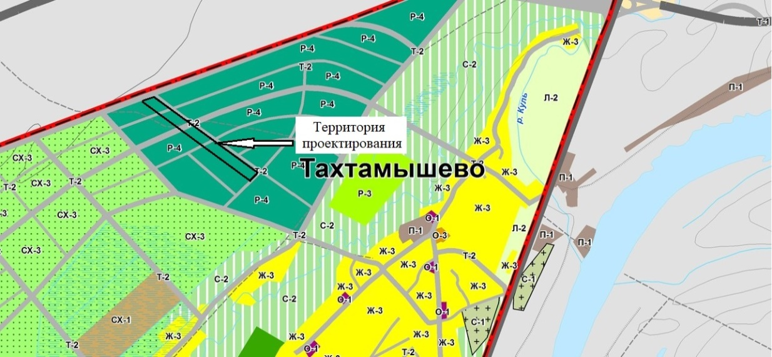
Рис.1 Расположение территории на карте градостроительного зонирования

В настоящее время собственниками земельных участков озвучено намерение использования территории для размещения рекреационно-туристического объекта: кемпинга и дома отдыха, с целью предоставления размещенных в них жилых помещений для временного проживания, и комплексом благоустройства территории.
Разрешенное использование - Туристическое обслуживание (в соответствии с Классификатором видов разрешенного использования земельных участков код 5.2.1).
Следовательно, с целью приведения территории проектирования к сфере деятельности в соответствии с разрешенным использованием земельных участков, оба участка должны располагаться в одной территориальной зоне: Р-2 – «Зона размещения объектов рекреации и туризма».
В связи с тем, что действующее законодательство РФ не допускает пересечение границ земельных участков с границами территориальных зон, необходимо выполнить корректировку территориальной зоны Т–2 (зона сооружений и коммуникаций общественного и индивидуального транспорта) в соответствии с Рис. 2.
Проектом предлагается распространить в границах земельных участков с кадастровыми номерами 70:14:0100039:411, 70:14:0100039:417 на всю их территорию территориальную зону Р-2 – «Зона размещения объектов рекреации и туризма», выполнить корректировку территориальной зоны Т–2 (зона сооружений и коммуникаций общественного и индивидуального транспорта), в соответствии с Рис. 2

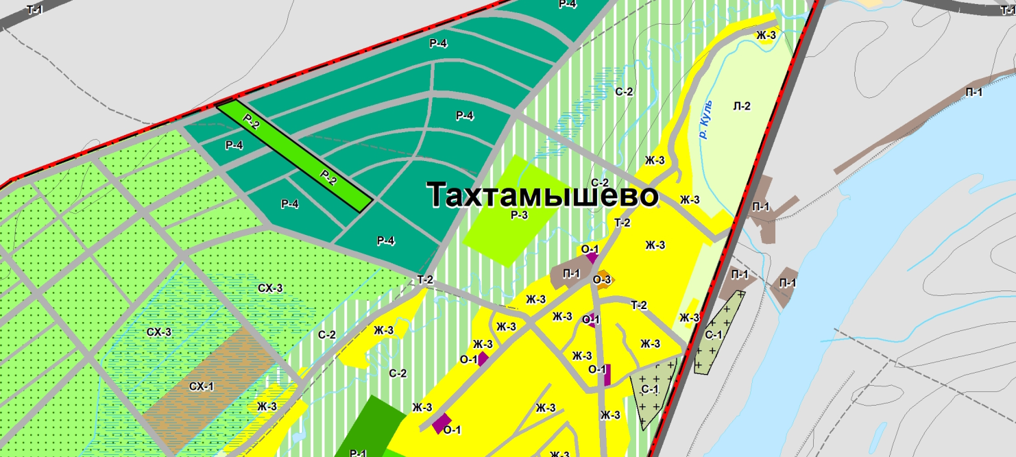
Рис.2 Предлагаемые изменения на карте градостроительного зонирования
Планируемое собственниками земельных участков использование данной территории для размещения рекреационно-туристического объекта: кемпинга и дома отдыха, с целью предоставления размещенных в них жилых помещений для временного проживания, и комплексом благоустройства территории не противоречит установленному порядку использования части проектируемой территории в границах существующих охранных зон инженерных коммуникаций.

Участок проектирования с кадастровым номером 70:14:0100039:676, расположен в границах населенного пункта д. Черная Речка.
Земельный участок с кадастровым номером 70:14:0100039:676, зарегистрирован на кадастровом учете с 2014 года, расположен по адресу Томский район, Муниципальное образование «Заречное сельское поселение» д. Черная Речка, ул. Мельничная, 1а.
Площадь участка 27 964 кв. м.
Категория земель – земли населенных пунктов.
Разрешенное использование зарегистрированного земельного участка, согласно открытому информационному источнику - Публичной кадастровой карты Росреестра – для сельскохозяйственного использования. Согласно сведениям ЕГРН земельный участок с кадастровым номером 70:14:0100039:676, частично попадает в границы охранных зон инженерных коммуникаций: Охранная зона «ВЛ-10кВ КИ-7 п/ст Кисловка-д. Кисловка», охранная зона «Двухцепная ВЛ-110 кВ (С-13/14) "от ПС 110 кВ Левобережная до ПС 110 кВ Кандинка», охранная зона газопровода высокого давления на теплицы ЗАО "Томь" от точки врезки на ПК24+73,5 (ПКО) до отключающего устройства dy 150 включительно на ПК10+88 перед ГРП, зона с особыми условиями использования территории "Определение затапливаемых территорий при прохождении половодий и паводков на р. Томь и р. Черная в населенных пунктах (п. Черная речка) Томского района Томской области"
В настоящее время на территорию земельного участка распространена производственная зона промышленно-коммунальных объектов IV-V классов вредности П-1. В тоже время территорию земельного участка пересекает территориальная зона незалесенных природных территорий Л-2 и территориальная зона сооружений и коммуникаций общественного и индивидуального транспорта (Т-2) (Рис. 3). В результате чего, невозможно привести вид разрешенного использования указанного земельного участка в соответствие с действующими правилами землепользования и застройки без внесения изменений в графические материалы: Карту градостроительного зонирования и Карту границ зон с особыми условиями использования территории.

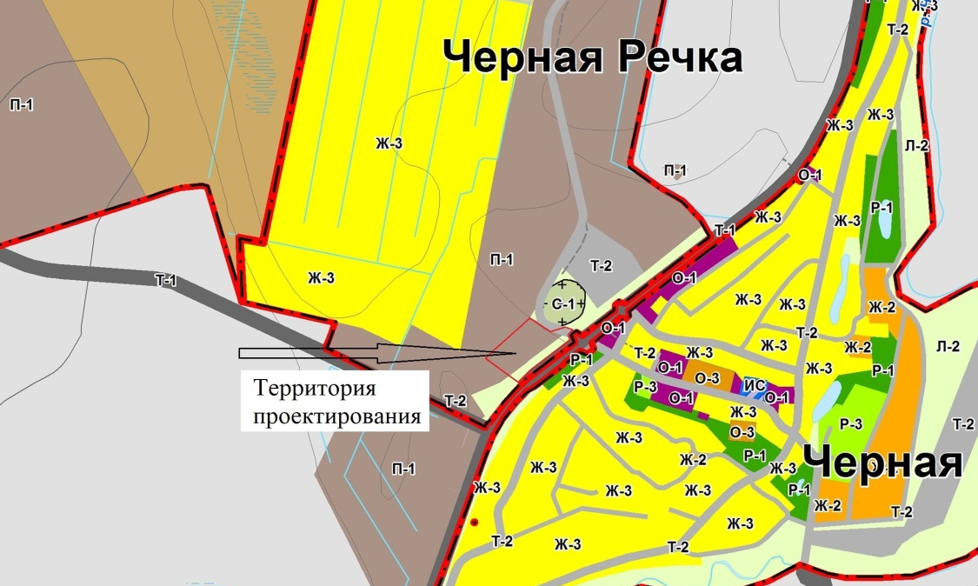
Рис.3 Расположение территории на карте градостроительного зонирования

В настоящее время собственником земельного участка озвучено намерение использования территории для размещения инфраструктурного объекта – торговой точки с прилегающей организованной парковкой и комплексом благоустройства территории. Планируется создание торгового объекта, на базе которого будет осуществляться комплексное предоставление услуг населению:
- реализация социально-значимой продукции (семян, саженцов древесно-кустарниковой растительности, рассадных материалов кустов и растений, цветочной и огородной рассады, хозяйственно-бытовым инвентарем, используемого в садово-дачном и сельском хозяйстве и др).
- возможность в летний период (под крытым навесом) жителям деревни Черная речка и других близлежащих населенных пунктов продажу продукции огородно-дачных и личных подсобных хозяйств в режиме «сельской ярмарки.
Кроме размещения магазина, планируется также организованная парковка и комплекс благоустройства территории.
Разрешенные использования - Магазины (в соответствии с Классификатором видов разрешенного использования земельных участков код 4.4) и объекты торговли (торговые центры, торгово-развлекательные центры (комплексы) (в соответствии с Классификатором видов разрешенного использования земельных участков код 4.2) входят в состав основных видов разрешенного использования зоны О-1 –«зона центра».
Следовательно, с целью приведения территории проектирования к сфере деятельности в соответствии с разрешенным использованием земельного участка, участок должен располагаться в территориальной общественно-деловой зоне О-1 –«зона центра».

Проектом предлагается распространить в границах земельного участка с кадастровым номером 70:14:0100039:676 территориальную общественно-деловую зону О-1 – «Зона центра», выполнить корректировку территориальной зоны Л-2 (зона незалесенных природных территорий) и территориальной Т–2 (зона сооружений и коммуникаций общественного и индивидуального транспорта), в соответствии с Рис. 4

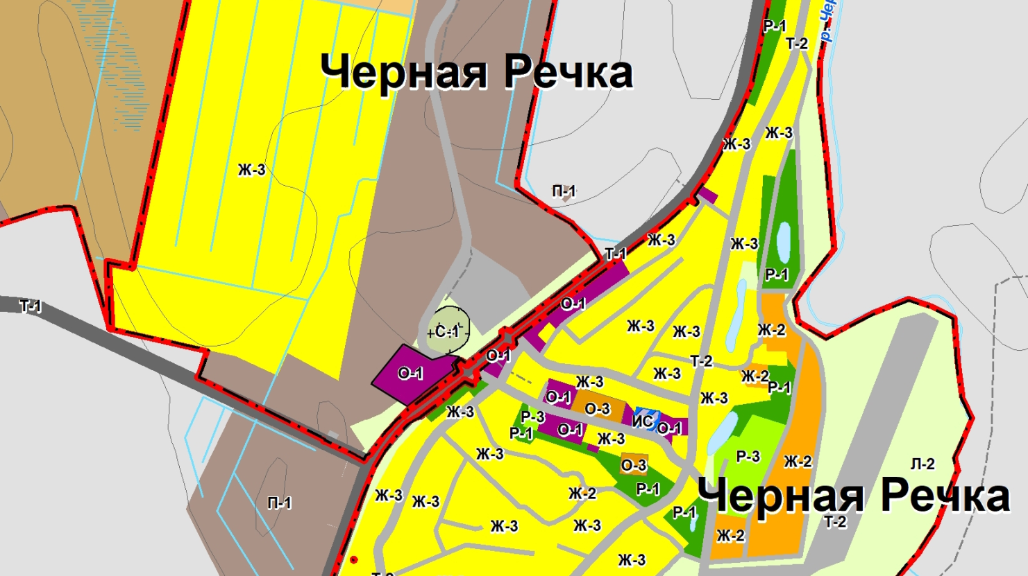
Рис.4 Предлагаемые изменения на карте градостроительного зонирования

3. СОДЕРЖАНИЕ ПРЕДЛОЖЕНИЙ ПО ВНЕСЕНИЮ ИЗМЕНЕНИЙ В ПРАВИЛА ЗЕМЛЕПОЛЬЗОВАНИЯ И ЗАСТРОЙКИ

В текстовую часть Правил землепользования и застройки муниципального образования «Заречное сельское поселение» внесения изменений не производится.

Проектом предлагается внести изменения в графические материалы Правил землепользования и застройки муниципального образования «Заречное сельское поселение»:
- по изменению территориальной зоны Р-2 – «Зона размещения объектов рекреации и туризма» по проектируемой территории в границах земельных участков с кадастровыми номерами 70:14:0100039:411, 70:14:0100039:417 площадью 32446 кв. м., также в связи с установлением территориальной зоны Р-2 – «Зона размещения объектов рекреации и туризма» в границах земельных участков с кадастровыми номерами 70:14:0100039:411, 70:14:0100039:417 по уточнению территориальной Т–2 (зона сооружений и коммуникаций общественного и индивидуального транспорта).

- по изменению территориальной общественно-деловой зоны О-1 – «Зона центра» в границах земельного участка с кадастровым номером 70:14:0100039:676 площадью 27964 кв. м, также в связи с установлением территориальной зоны О-1 – «Зона центра» в границах земельного участка с кадастровым номером 70:14:0100039:676 по уточнению территориальной зоны Л-2 (зона незалесенных природных территорий) и территориальной зоны Т–2 (зона сооружений и коммуникаций общественного и индивидуального транспорта).

Утвердить изменения в графические материалы:
- Правила землепользования и застройки муниципального образования «Заречное сельское поселение» Томского района Томской области. Карта градостроительного зонирования.
- Правила землепользования и застройки муниципального образования «Заречное сельское поселение» Томского района Томской области. Карта градостроительного зонирования (Фрагмент).
- Правила землепользования и застройки муниципального образования «Заречное сельское поселение» Томского района Томской области. Карта границ зон с особыми условиями использования территории.

Графические материалы по изменению в Правила землепользования и застройки муниципального образования «Заречного сельское поселение» прилагаются в утверждающей части в соответствии с составом проекта, представленным выше.

Директор ООО «Перспектива ПРО» С. В. Проскоков

Ответственный исполнитель,
Кадастровый инженер В.А. Асеев

